Übersicht | X-oil | Menü | Programme | Glossar | Themen | Update

X-oil

Steuerung Partienauswertung [xo233], MP 5-6-2

Inhalt
Sie können insgesamt 10 Partien-Statistiken in X-oil anlegen. Unterscheiden Sie diese mit dem ID-Werten P1, P2, P3 etc. bis P0.
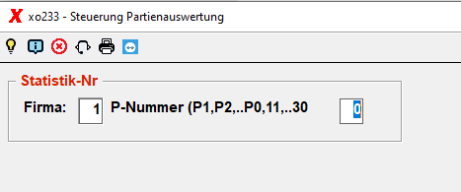
Im Folgebild können Sie dann festlegen, welche Artikel bzw. Erlösgruppen Sie in dieser Statistik einbauen wollen und in welchen Partieeinteilungen X-oil die Statistik für Sie aufbauen soll.
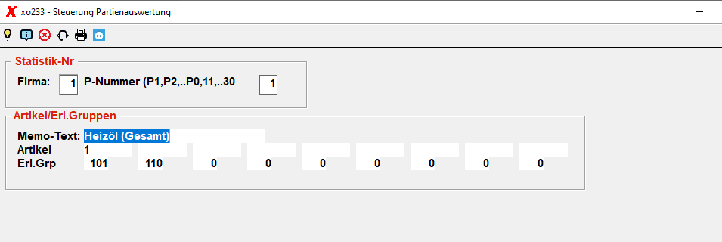

Legen Sie hier fest:

Memo
Erinnerungs-Text, den X-oil bei Ausgabe dieser Statistik für Sie ausdruckt (z.B. „Heizöl-Partie-Auswertung“).

Artikel
Geben Sie hier bis zu 10 Artikel an, die in dieser Partienstatistik zusammengefasst werden sollen.

Erl.Grp
Geben Sie hier bis zu 10 Erlösgruppen an, die in dieser Partienstatistik zusammengefasst werden sollen.
Sie können sowohl „Artikel“ als auch „Erl.Gruppen“ verwenden - soweit diese Zusammenfassung für Sie einen Sinn macht.
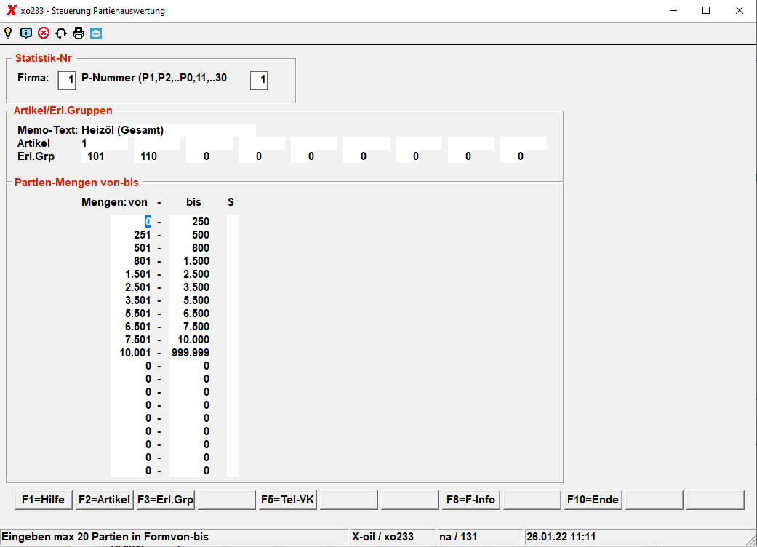

Legen Sie hier fest:
Maximal 15 Partieeinteilungen im Sinn von „Von Menge“ und „Bis Menge“. Pro Einzelzeile ist anzugeben:

Von-Menge

Bis-Menge

Status (leer = Normal-Zeilen * = Zwischensummen-Zeile)
Beispiel:
000001 - 001000
001001 - 002000
002001 - 003000
003001 - 004000
001500 - 004000 * (Zwi-Summe !)
004001 - 006000
006001 - 010000
010001 - 999999
* solche Zwischensummen sind als Zusammenfassung eines größeren Bereiches (hier 1500-4000 Liter) erlaubt.
Mit Enter schließen Sie die Erfassung der Parameter für diese Partienummer ab.
Übersicht | X-oil | Menü | Programme | Glossar | Themen | Update

